T.C. ANKARA BÜYÜKŞEHİR BELEDİYESİ
SOKAKTAKİ ANKARA – MAHALLE CADDE VE SOKAK TABELALARI, BİNA KAPI NUMARALARI, MİMARİ TANITIM TABELALARI VE ÖZGÜN FONT ULUSAL TASARIM YARIŞMASI

SUNUŞ
Cumhuriyetin ve 100. yılının temsil ettiği anlamları çağdaş başkent kimliğine taşıyabilmek, kamusal alanlardaki işlev öncelikli görünürlükleri ve çeşitli kentsel mekan öğelerini birer kent estetiği değerine dönüştürebilmek, Başkent ve Başkentli olmanın ayrıcalığını hissettirebilmek için “Sokaktaki Ankara” teması altında gerçekleştirilecek bir dizi proje ve etkinlik planlanmıştır. Bu projeler serisi, Ankara Büyükşehir Belediyesi’nin sorumluluğunda Kent Konseyi’nin yarattığı ortak akıl ortamında, yaratıcı kültür endüstrisi ve tasarım alanlarındaki sivil toplum kuruluşlarının kolektif çalışması ile geliştirilmiştir. Sokaktaki Ankara kapsamında planlanan ilk proje, başkentin kurumsal kimlik ve algısını ele alan tasarım çalışmalarının yapılmasını hedeflemektedir. Bu kapsamda; Ticari Tanıtım Tabela Yönetmeliğinin güncellenmesi, Kale’den Kule’ye Projesi ve Yeşil Omurga Parkları Projesi sürdürülmektedir. Tabela ve Font Tasarım yarışması da Sokaktaki Ankara kapsamında yürütülen bir diğer projedir.

1. YARIŞMANIN ADI ve AMACI
“SOKAKTAKİ ANKARA” ANKARA MAHALLE CADDE VE SOKAK TABELALARI, BİNA KAPI NUMARALARI, MİMARİ TANITIM TABELALARI VE ÖZGÜN FONT ULUSAL TASARIM YARIŞMASI”
Yarışma, Ankara ilinde kullanılacak mahalle cadde ve sokak tabelaları, bina kapı numarası, bina mimari tanıtım tabelası ve özgün Ankara fontu (yazı karakteri) elde edebilmek amacıyla açılmıştır. Yarışma konusu birden fazla meslek disiplininin (mimarlık, endüstriyel tasarım, endüstri ürünleri tasarımı, iç mimarlık ve çevre tasarımı, grafik tasarım, peyzaj mimarlığı) ve/veya sanat dalının ortak çalışmasını gerektirecek türden konuları kapsamaktadır.

2. YARIŞMANIN ŞEKLİ ve TÜRÜ
4734 sayılı Kamu İhale Kanunu’nun 23. ve 53. maddelerine istinaden; Mimarlık, Peyzaj Mimarlığı, Mühendislik, Kentsel Tasarım Projeleri, Şehir ve Bölge Planlama ile Güzel Sanat Eserleri Yarışma Yönetmeliği doğrultusunda Ankara Büyükşehir Belediyesince açılan yarışma, serbest, ulusal, tek kademeli ve ortakçıl bir proje yarışmasıdır.

3. YARIŞMANIN KONUSU
Ankara ili, merkez ve bağlı ilçelerinde, mahalle cadde ve sokak isimleri tabelalarının, bina kapı numaralarının ve binaların mimari tanıtım tabelalarının, Cumhuriyetimizin birinci yüzyılının izlerini, ikinci yüzyılına taşıyacak bir anlayış ile tamamen Ankara’ya özgü bir tasarım ve yazı fontu kullanılarak tasarlanması işidir. Tabela tasarımı ile yazı fontu tasarımı birlikte veya ayrı ayrı değerlendirilebilecektir.

4. İDARENİN ADI, ADRESİ VE İLETİŞİM BİLGİLERİ
İdarenin Adı : Ankara Büyükşehir Belediyesi (Zabıta Dairesi Başkanlığı)
İdarenin Adresi : Emniyet Mah. Hipodrom Cad. No:5 Kat: 2, Genel Sekreterlik Proje Ofisi, Yenimahalle/ ANKARA
Raportörlük İletişim Bilgileri :
Raportör – Fulya Çınar ÖNAL (0312 507 1452)
Raportör – Seda ŞAHİN (0312 507 4005)
e-posta: – sokaktakiankara@ankara.bel.tr

5. YARIŞMAYA KATILIM KOŞULLARI
5.1. Yarışma, üniversitelerin; Grafik Tasarım, Görsel İletişim ve Tasarım, Endüstriyel Tasarım, Endüstri Ürünleri Tasarımı, İç Mimarlık ve Mimarlık bölümleri mezunlarına açıktır. İstekliler yarışmaya bireysel veya ekip olarak katılabilir,
5.2. Yarışmaya katılacak yarışmacıların aşağıdaki hususları yerine getirmesi şarttır. Ekip olarak katılanların her birinin bu koşulların tamamına uymaları zorunludur. Ekip olarak katılanların, idareyle ilişkilerinin yürütülmesiyle sınırlı olmak üzere, ekipten birini ekip başı olarak belirtmesi gerekir. Yarışmaya ekip olarak katılan ortakların her biri idareye karşı müşterek ve müteselsilen sorumludur,
5.3. Şartlar;
5.3.1 Jüri üyelerini ve raportörleri belirleyenler ve atayanlar arasında olmamak,
5.3.2 Jüri üyeleri (danışman, asil, yedek) ve raportörlerle, bunların 1. dereceden akrabaları, ortakları, yardımcıları ve çalışanları arasında olmamak ,
5.3.3. Jüri çalışmalarının herhangi bir bölümüne katılmamak,
5.3.4. Şartname alıp, isim ve adreslerini yarışma raportörlüğüne kaydettirmek,
5.3.5. Yarışmayı açan idarede, yarışma ile ilgili her türlü işlemleri hazırlamak, yürütmek, sonuçlandırmak ve onaylamakla görevli olmamak,
5.3.6. Yarışmayı açan idare adına hareket eden danışmanlar ile bunların çalışanları arasında olmamak,
5.3.7. 4734 ve 4735 sayılı Kanunlar ile diğer kanunlardaki hükümler gereğince, geçici veya sürekli olarak kamu ihalelerine katılmaktan yasaklanmış olmamak,
5.3.8. Bu şartlara uymayanlar, yarışmaya katılmış olsalar dahi projeleri yarışmaya katılmamış sayılır, yarışmaya kabul edilmeme gerekçeleri taraflarına resmi yollarla tebliğ edilir,
5.3.9. Yarışmaya katılmak isteyenlerin yarışma web adresinde yer alan “Kayıt” kısmı altında çıkan formu doldurarak online kayıt olmaları gerekmektedir.
www.sokaktakiankara@ankara.bel.tr
5.3.10 Yarışmaya katılmak isteyenlerin 50 TL şartname bedelini “SOKAKTAKİ ANKARA – TABELA VE FONT TASARIMI YARIŞMASI” açıklaması ile Ankara Büyükşehir Belediyesi Başkanlığı veznesine veya Ankara Büyükşehir Belediyesi Başkanlığı’nın Vakıfbank, Tunalı Hilmi Şubesi hesabına (IBAN: TR 50 0001 5001 5800 7284 8818 87) yatırması; alınacak dekontu ve yarışmacıların isim ile adreslerini raportörlüğe elden veya e-posta yolu ile iletmesi gerekmektedir. Ekip Temsilcisinin bu şartı yerine getirmesi yeterlidir. Katılım ve yarışmaya ilişkin zaman çizelgesi yarışma takvimi başlıklı maddede belirtildiği gibidir.
5.3.11. Bu şartlara uymayanlar yarışmaya katılmış olsalar dahi tasarımları yarışmaya katılmamış sayılır ve isimleri yarışmaya kabul edilmeme gerekçeleriyle birlikte üyesi oldukları meslek odalarına bildirilir.

6. JÜRİ ÜYELERİ (DANIŞMAN, ASİL, YEDEK) ve RAPORTÖRLER
6.1. DANIŞMAN JÜRİ ÜYELERİ :
6.1.1. Mansur Yavaş (Ankara Büyükşehir Belediye Başkanı)
6.1.2. Mustafa Koç (ABB Zabıta Dairesi Başkanı)
6.1.3. Halil İbrahim Yılmaz (ATO Başkan Vekili/ Ankara Kent Konseyi Başkanı)
6.1.4. Doc. Dr. Lale Özgenel (ODTÜ Mimarlık Böl. Öğt. Üyesi / Mimarlar Derneği 1927 Yönetim Kurulu Başkanı)
6.1.5. Yeşim Hatırlı (Atılım Ünv. Mimarlık Böl. Yarı Zamanlı Öğt. Üyesi, Türk Serbest Mimarlar Derneği – Temsilci)
6.1.6. Bora Hızal (Ankara Reklamcılar Derneği Yönetim Kurulu Başkanı)
6.1.7. Kasım Soner (İç Mimar, İç Mimarlar Odası Ankara Şube Başkanı)
6.2. ASİL JÜRİ ÜYELERİ :
6.2.1. Şahin Acar (ARED Açıkhava ve End. Rekl. Der. Bşk. Yrd.)
6.2.2. Arda Engin (ARD Grafik Tasarımcı)
6.2.3. Doc. Dr. Elif Varol Ergen (Hacettepe Ünv. Grafik Tasarım Böl. – Öğt. Üyesi)
6.2.4. Ali Günöven (Mimar, ODTÜ End. Tasarım Bölümü – Emekli Öğr.Grv.)
6.2.5. Prof. Dr. Gülay Hasdoğan (ODTÜ End. Tasarım Bölümü – Öğretim Üyesi)
6.2.6. Muharrem Mantar (ARD Grafik Tasarımcı/ Sanat Yönetmeni)
6.2.7. Prof. Dr. Namık Kemal Sarıkavak (Hacettepe Ünv. Güzel Sanatlar Fak. Öğr. Üyesi)
6.3. YEDEK JÜRİ ÜYELERİ :
6.3.1. Burhan Baygül (ATO 13 No.lu Reklam ve Görsel İletişim Faaliyetleri Meslek Komitesi Temsilcisi)
6.3.2. Ekin Kılıç (Bilkent Ünv. GSTMF Grafik Tasarım Böl. Öğ.Görevlisi)
6.3.3. Özer Öner (ARD Ankara Reklamcılar Derneği – Endüstriyel Tasarımcı)
6.3.4. Bergil Özdemir ( ABB Kent Estetiği D. Bşk.lığı Kentsel Tasarım Şube Müdürü)
6.4. RAPORTÖRLER :
6.4.1. Fulya Çınar Önal (Ankara Büyükşehir Belediyesi – Özel Kalem Müdürlüğü, Ekonomist)
6.4.2. Seda Şahin (Ankara Büyükşehir Belediyesi – Kültür ve Tabiat Varlıkları Dairesi Başkanlığı, Şube Müdürü)

7. YARIŞMACILARA VERİLECEK BİLGİ VE BELGELER :
7.1. Kimlik Formu
7.2. Katılım Belgesi
7.3. Mevcut mahalle cadde ve sokak tabelaları ile bina kapı numarası kullanımlarını kentsel ortam içinde gösteren fotoğraflar
7.4. ABB’nin halen kullanmakta olduğu tabelaların özellikleri ve örnekleri

8. YARIŞMA TAKVİMİ :
8.1. Yarışma duyurusu: 10 Mayıs 2021, Pazartesi
8.2. Kayıt için son tarih: 24 Mayıs 2021, Pazartesi (Saat 17.00’ye kadar)
8.3. Soru sorma için son tarih: 01 Haziran 2021, Salı
8.4. Soruların cevaplanması için son tarih: 15 Haziran 2021, Salı
8.5. Online teslim için son tarih: 16 Temmuz 2021, Cuma (Saat 23.59’a kadar)
8.6. Basılı çalışmaların teslimi için son tarih: 16 Temmuz 2021, Cuma (Saat 17.00’ye kadar)
8.7. Basılı çalışmaların kargo ile teslimi için son tarihi: 16 Temmuz 2021, Cuma (Saat 18.00’e kadar)
8.8. Jüri değerlendirmesi başlangıç tarihi: 26 Temmuz 2021, Pazartesi
8.9. Yarışma sonuçlarının açıklanma günü: 9 Ağustos 2021, Pazartesi
8.10. Sergi ve Kolokyum tarihi: Sonuçlar ile birlikte açıklanacak

9. TASARIMLARA DAİR BEKLENTİLER
9.1. Tasarımların düşünsel derinliğinde genel olarak; binlerce yıllık büyük Türk tarihinin 17’nci bağımsız Türk Devleti olan Türkiye Cumhuriyetinin, birinci yüzyılının birikimlerini, ikinci yüzyılına aktaracak bir kültürel derinlik ve özel olarak Cumhuriyetimizin Başkenti Ankara’ya özgü bir kimlik ve temsiliyet arayışının yönlendirici olması beklenmektedir.
9.2. Yaratıcı ve özgün sanatsal tasarım düşüncesi ile işlevsellik, sürdürülebilirlik, ekonomi gibi güncel kavramların optimum dengede tutulması, hem Ankara’ya ait, Ankara’ya özgü bir tasarım geliştirilmesi hem de kolay görünür, okunur, dikkat çekici ve kolay uygulanabilir tabela tasarımlarının elde edilmesi beklenmektedir.
9.3. Tasarlanan tabelaların, hem bina duvar yüzeylerine hem de mevcut tabela direklerine monte edilebilecek şekilde tasarlanması beklenmektedir.
9.4. Özgün Ankara yazı fontunun başta ticari tanıtım tabelaları olmak üzere kentin her yerinde ve özel olarak Belediye’ye ait çeşitli tabela mecralarında (örneğin; otobüs, metro ve diğer belediye araçları ile belediye hizmet binalarında, durak ve istasyonlarda) da kullanılabileceği öngörülmelidir.

10. YARIŞMACILARDAN İSTENENLER
Yarışma, “özgün Ankara fontu tasarımı” ve “tabela tasarımı” olmak üzere 2 kategoride yapılacak, yarışmacılar her iki kategoriye birlikte katılabilecekleri gibi sadece tabela ya da sadece font yarışmasına da katılabilecektir. Sadece tabela tasarımına katılacak olan tasarımcılar mevcut yazı fontları arasından dilediklerini kullanmakta serbesttirler.
10.1. Özgün Ankara Fontu Tasarımı Sunum ve Teslim Standartları (Şematik Örnek01 ve 2)
Yarışmaya konu olan font tasarımları özgün olup, başka bir yerde yayımlanmamış ve kullanılmamış olmalıdır. Bilgisayara yüklenemeyen fontlar jüri tarafından elenecektir.
Font tasarımının sunumunda dikkate alınacak konular ve sunum formatı aşağıda belirtilmiştir.
10.1.1. A3 beyaz kağıt üzerine basılı olarak sunulmalıdır.
10.1.2. Her bir font ailesi üyesi için ayrı bir sayfa hazırlanmalıdır.
10.1.3. Aynı sayfada her bir aile üyesinin 7 punto, 12 punto, 24 punto ve 36 Punto uygulamaları yer almalıdır.
10.1.4. Aynı sayfada her bir aile üyesinin Q, W, X dahil 32 büyük harf, 32 küçük harf, 10 rakam ve tüm noktalama işaretleri gösterilmelidir.
10.1.5. Aynı sayfada biri en az 100 kelime, diğeri en az 300 kelime içeren 2 adet Lorem Ipsum metni ile birlikte sunulmalıdır.
10.1.6. Font tasarımları, standart font ailesi (Regular, İtalik, Bold, Bold İtalik) ögeleri ile birlikte;
- Basılı olarak A3 ebadında teslim edilmelidir.
- Çalışma bir siyah-beyaz ve bir de koyu renk zemin üzerinde sunulmalıdır.
- Her bir sunum kâğıdının üzerine, sağ üst köşeye 6 rakamdan oluşan bir rumuz yazılmalıdır. Sunum kâğıtları üzerinde yarışmacının kimliğini belirtecek başka hiçbir yazı ve işaret konulmamalıdır.
- Çalışma ayrıca vektörel bir formatta, “.TTF’ ve “.OTF” uzantılı olarak dijital formatta teslim edilmelidir. Yarışma teslim CD'sinde “font” isimli bir dosya altında yazılmalıdır.
10.1.7. A,I,Ğ,Ö,Ş,E,1,3,5,0 karakterlerinin her biri yüksekliği 20 Cm. olmak üzere A3 boyutunda bir kağıda yerleştirilerek, anatomik oranları çizgisel olarak gösterilecektir.

ÖRNEK 01:
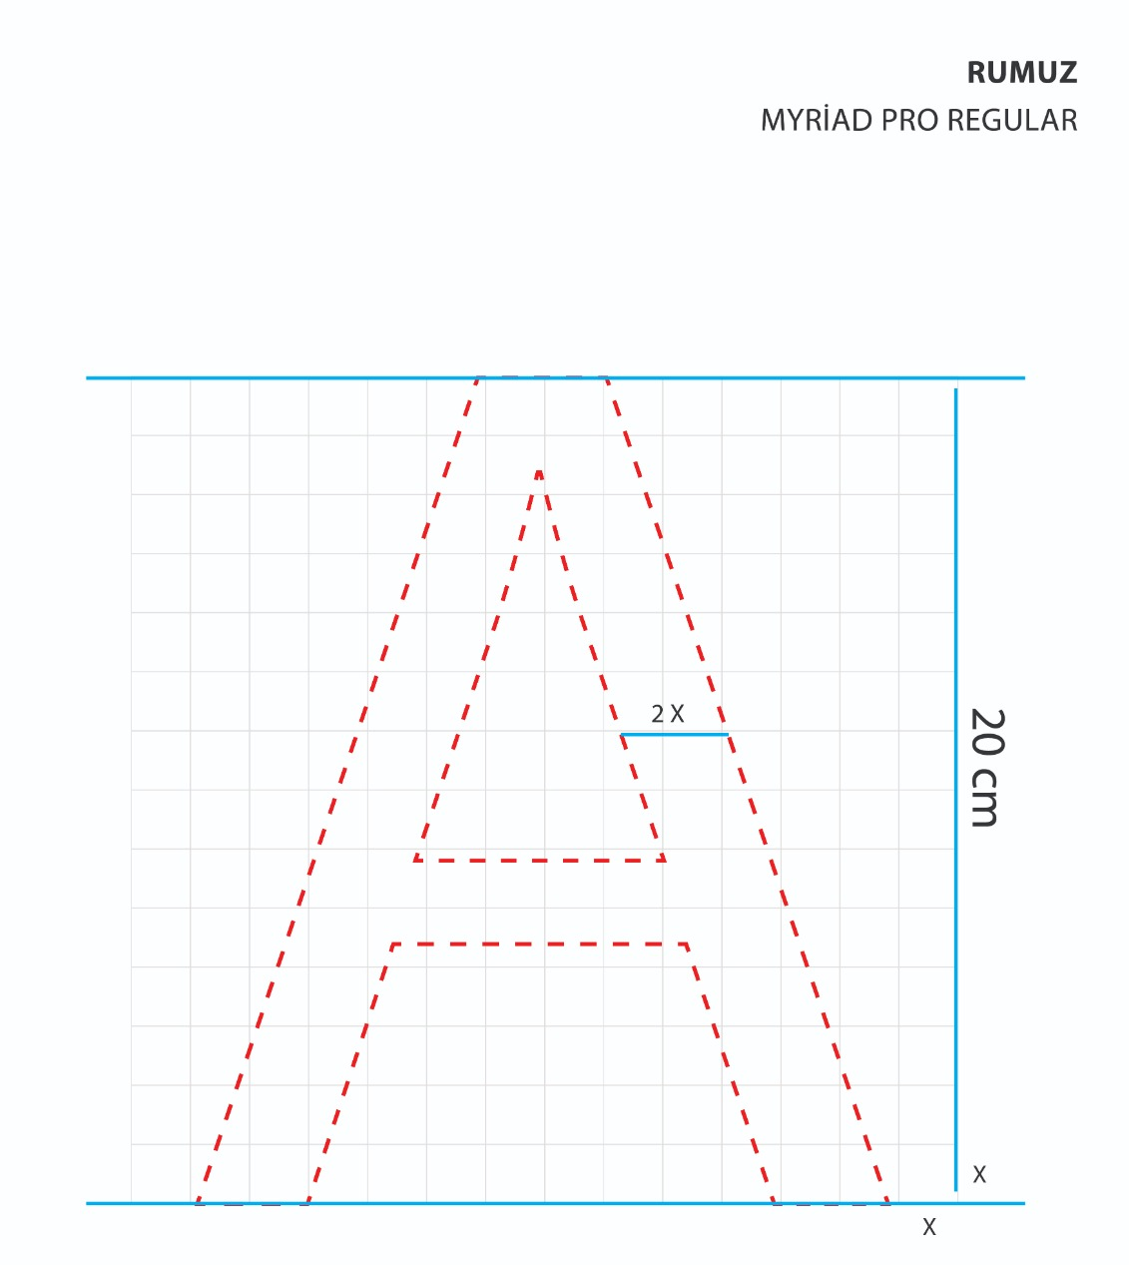

Örnek : 2
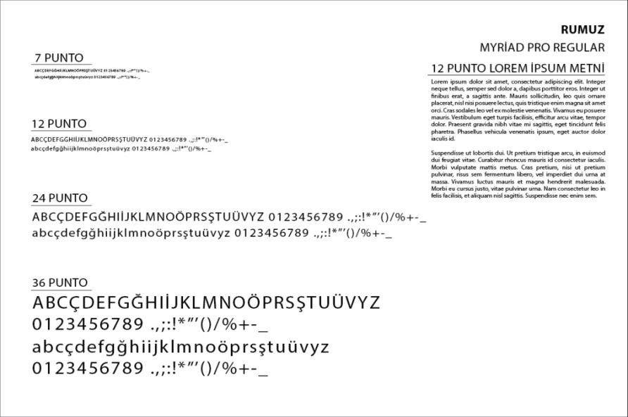

10.2. TABELA TASARIMI (Şematik Örnekler 03, 04, 05 ve 06)
Tabela tasarımı kapsamında, “Cadde- Sokak Tabelası”, “Bina Kapı Numarası” ve “Mimari Tanıtım Tabelası” tasarımlarının yapılması beklenmektedir. Bu tasarımların sunumlarında dikkate alınacak konular ve sunum formatı aşağıda belirtilmiştir:
10.2.1. Her bir tabela örneği, ayrı bir A3 sayfada gösterilmelidir.
10.2.2. Çalışma bir siyah-beyaz ve bir de renkli olarak sunulmalıdır.
10.2.3. Her bir sunum kağıdının üzerine, sağ üst köşeye 6 rakamdan oluşan bir rumuz yazılmalıdır. Sunum kağıtları üzerinde yarışmacının kimliğini belirtecek başka hiçbir yazı ve işaret konulmamalıdır.
10.2.4. Tasarım ve uygulamalar “.Aİ” ve “.PDF” uzantılı olarak dijital formatlarda sunulmalıdır. Yarışma teslim CD'sinde “tabela” isimli bir dosya altında yazılmalıdır).
10.2.5. Çalışmalar vektörel tabanlı olup, her türlü baskı tekniğinde (ofset, serigrafi, dijital baskı vb.) aynı görsel kaliteyi sağlayacak nitelikte olmalıdır.
10.2.6. Zemin malzeme seçimleri pratik kullanıma uygun, dış ortam şartlarına dayanıklı olan ürünlerden yapılmalıdır.
10.2.7. Cadde - sokak tabelalarının mevcut taşıyıcı direklerine ilişkin bilgiler, 7. maddede belirtilmiş olup, söz konusu tabelalar duvara monte ve/veya mevcut direklerle kullanılabilecek şekilde tasarlanmalıdır. Mevcut direklerin çapı 8 Cm, yüksekliği 300 cm’dir.
10.2.8. Mimari tanıtım tabelasında, binanın müellif mimarının/mimarlarının ismi ve binanın kullanıma açıldığı yıl bilgileri yer alacaktır. Bu tabelalar, binaların ön cephesinde veya giriş holü gibi mekanlarında, yüzeye uygulanacak şekilde ele alınmalı; farklı mimari tarzlarda yapılmış binalara uyumlanabilecek ve farklı yüzey malzemelerine uygulanabilecek şekilde tasarlanmalıdır. Mimari tanıtım tabelası, cadde-sokak ve bina kapı numarası tasarımlarının devamı olabileceği gibi farklı bir tasarım olarak da ele alınabilir.
10.2.9. Tabela tasarımlarında aşağıda belirtilen mahalle, cadde, sokak isimleri tasarımın diline uygun ve kullanılan font ile A3 formatında olmak üzere tabela tasarımları ile birlikte teslim edilecektir:
- İşçi Blokları Mahallesi
- Gazi Mustafa Kemal Bulvarı
- Balıkçı Caddesi
- Alâ Sokak
- 1923. Sokak

ÖRNEK 03:
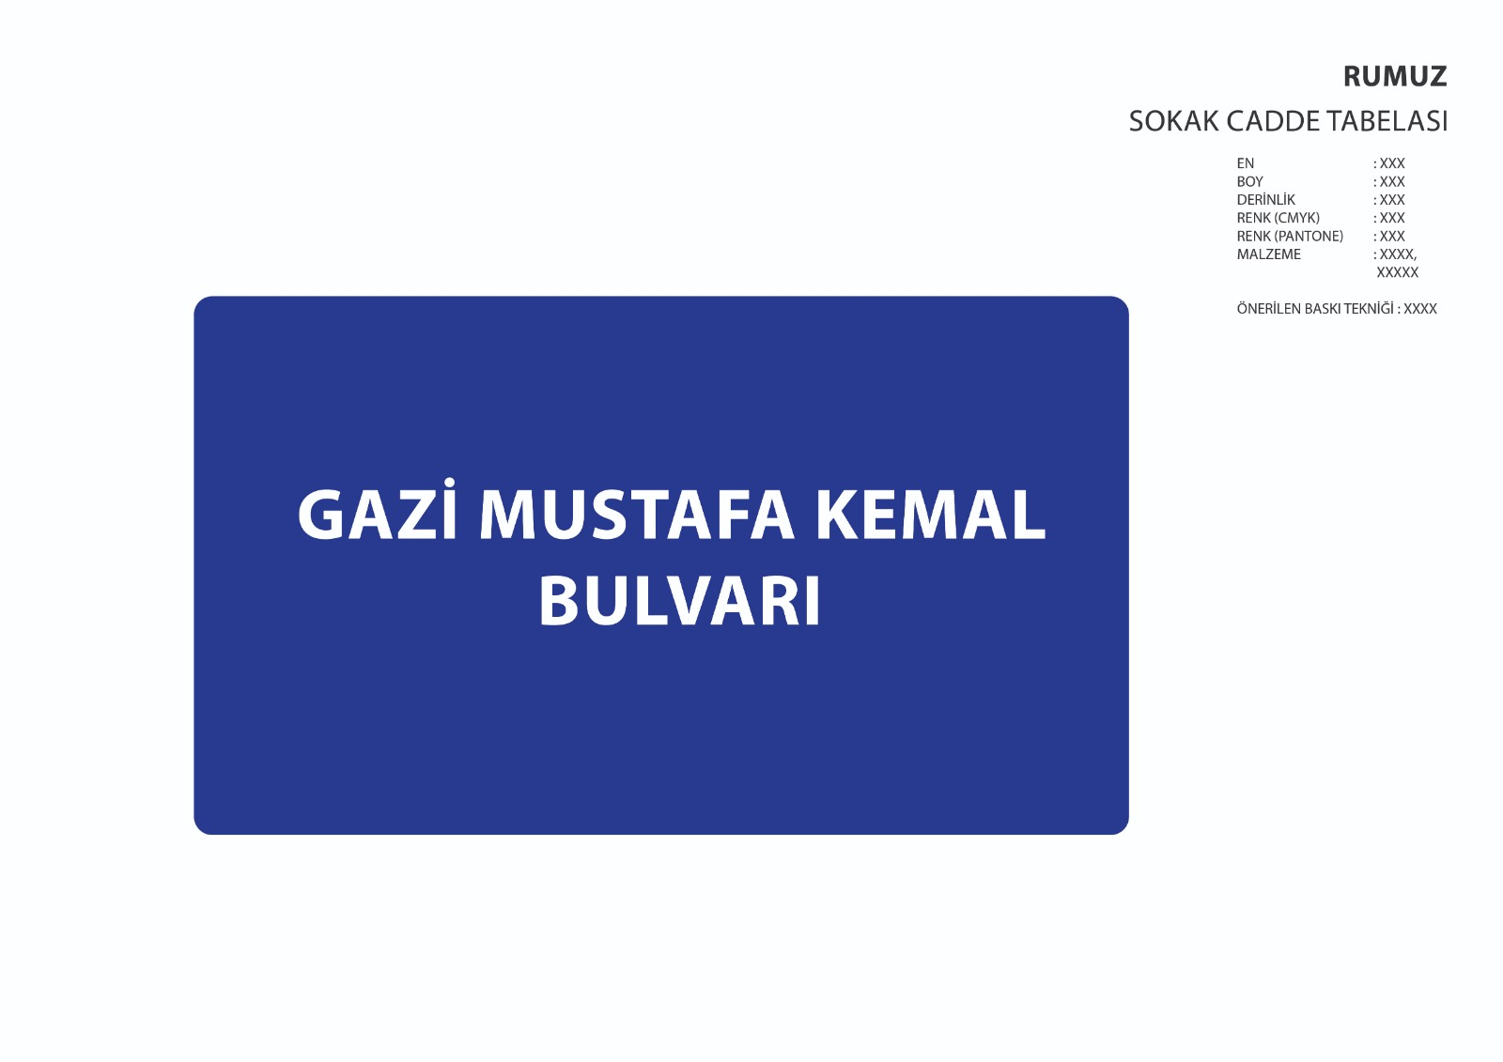

ÖRNEK 04:
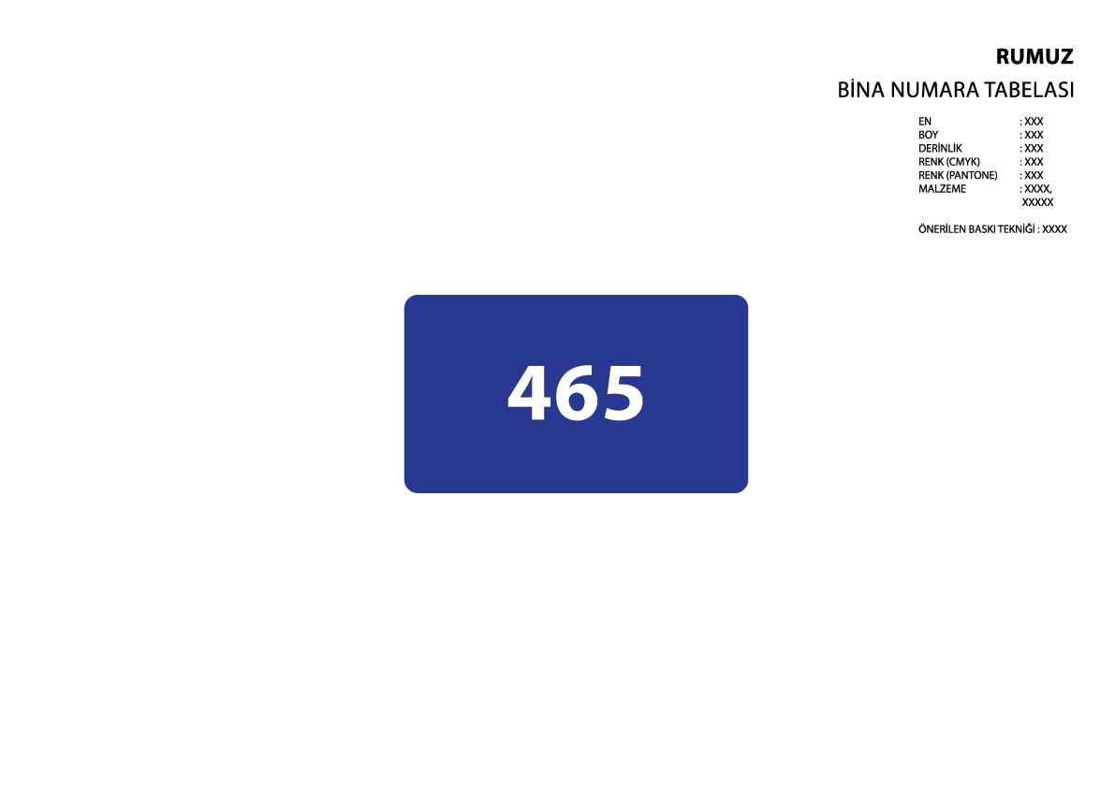

ÖRNEK 05:
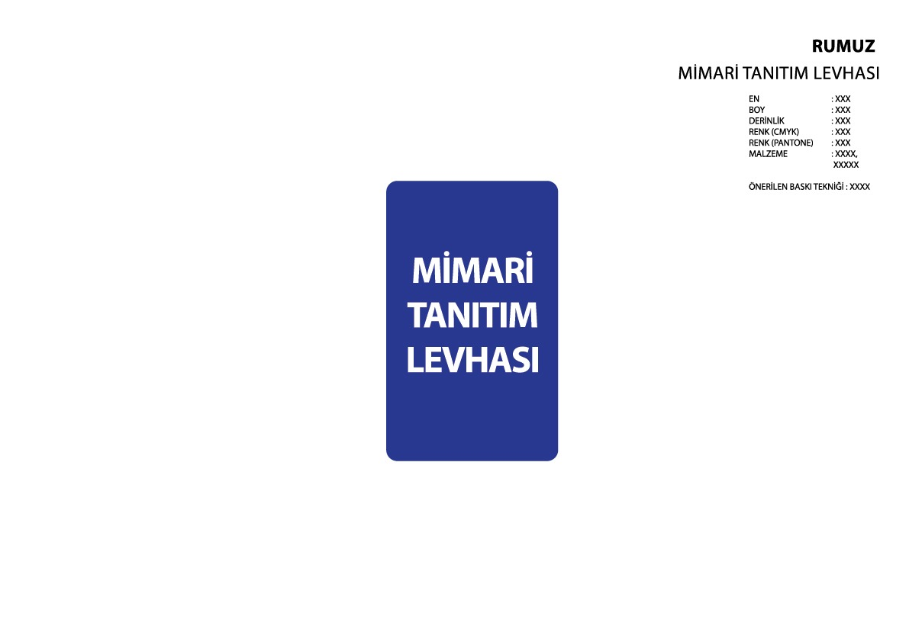

ÖRNEK 06:
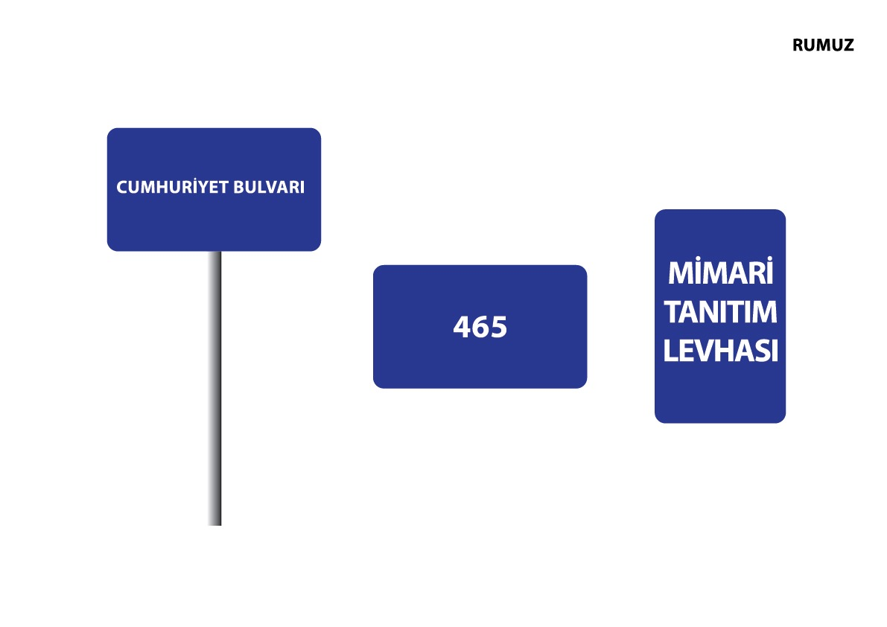

10.3. Tasarımın Anlam Evreni/ Hikâyesi
Tasarımlar, hem font hem de tabela tasarımlarının hikayesini, kent kimliği ile ilişkisini, fikri zeminini veya anlam evrenini belirten 2 paragrafı geçmeyecek (max. 1 A4) bir ön yazı ile sunulmalıdır. Yarışmacılar, tasarımlarının kent ortamı içinde nasıl yer alacağını ilave A3 paftalar ile sunmakta serbesttirler.

11. TESLİM STANDARTLARI ve YERİ
11.1. Kimlik Zarfı
Yarışmacılar, sunumların teslim edildiği ambalajın içine sunum kağıtlarındaki ile aynı rumuzu taşıyan ve üzerinde “SOKAKTAKİ ANKARA – TABELA VE FONT TASARIMI YARIŞMASI KİMLİK ZARFI” yazılı olan bir zarfın içine aşağıda belirtilen belgeleri koymalıdır:
11.1.1. Kimlik Formu (Yarışma ekibi üyesinin/üyelerinin yarışmadaki rolü, adı-soyadı, mesleğini bildirir ekip listesi belgesi)
11.1.2. Yarışma Katılım Tutanağı Formu (Bireysel katılımda yarışmacının, ekip halinde katılımda ise ekip temsilcisinin ve diğer müellif ekip üyelerinin adı ve soyadını, mezun oldukları okulu ve diploma numaralarını, üyesi oldukları oda sicil numaralarını ve adreslerini bildirir imzalı belge, bu belge müellif ekip üyeleri tarafından doldurulacaktır)
11.1.3. Madde 5’de belirtilen bölümlerden mezun olduğunu gösterir diploma/ mezuniyet belgesi
    - T.C. Kimlik Kartı Fotokopisi
Teslim ambalajı içinde kimlik zarfı bulunmayan projeler jüri kararıyla ve tutanağa kaydedilerek yarışma dışı bırakılır.
Yarışmaya katılan proje sahiplerinden yarışmada derece ve mansiyon kazanmadıkları halde kimliğinin açıklanmasını dileyenler, kimlik zarflarının üzerine ayrıca "açılabilir" ibaresini yazarlar. Üzerinde "açılabilir" kaydı bulunan kimlik zarfları derece ve mansiyon kazanmamış olsalar dahi jüri tarafından açılır ve bu husus tutanakta belirtilir.
  - Basılı Sunumlar ve CD Teslimi
Tabela ve font tasarımlarına ait tüm sunum kağıtları ile tüm tasarımların şartnamede belirtilen teslim standartlarına göre dijital olarak yazılmış olduğu CD, ağzı kapalı bir zarf içinde konulmalıdır. Zarfın ve CD’nin üzerine, yarışma katılım tutanağı formunda belirtilmiş olan rumuz yazılmalıdır. Zarfın üzerinde katılımcının kimliğini belirtebilecek başka hiçbir yazı veya işaret bulunmamalıdır.
Kimlik zarfı, sunum kağıtları ve sunum CD’sinden oluşan teslim ambalajı, “Fulya Çınar Önal Ankara Büyükşehir Belediyesi, Emniyet Mah. Hipodrom Cad. No: 5, Kat: 2, Genel Sekreterlik Proje Ofisi, Tasarım Yarışması Raportörlüğü, Yenimahalle/ ANKARA” adresine elden imza karşılığı, yarışma takviminde belirtilen basılı çalışmaların teslimi için son tarih ve saat olarak belirtilen 03.08.2021, saat 17.00’yekadar teslim edilebilir. Kargo ile teslim yapılması durumunda teslim ambalajının, aynı teslim tarihi ve saatinden önce kargoya verildiğini gösterir kargo alında makbuzu, basılı çalışmaların teslimi için son tarih ve saat olarak belirtilen 03.08.2021, saat 18.00’ekadar yarışma raportörlüğünün e-posta adresine iletilmelidir.
Yarışma takviminde Basılı Çalışmaların Kargo ile Teslimi İçin Son Tarih olarak belirtilen 05.08.2021, saat 18.00’e kadar teslim adresine ulaşmayan katılımlardan ve kargoda gerçekleşebilecek hasarlardan idare sorumlu değildir.
  - Online Teslim
Şartnamede belirtilen teslim standartlarına göre hazırlanmış tabela ve font tasarımlarına ait tüm sunum kağıtları ile tüm tasarımlar Madde 4’de belirtilen ve aşağıda verilen raportörlük e-posta adresine, yarışma takviminde belirtilen online teslim için son tarih ve saat olan 03.08.2021, saat 23.59’a kadar yüklenmelidir. (yüksek boyutlu dosyaların gönderilmesi için transfer linki kullanılabilir):
sokaktakiankara@ankara.bel.tr

12. YARIŞMACILARIN UYMAKLA ZORUNLU OLDUĞU ESASLAR
Aşağıdaki durumlarda olan projeler jüri kararı ve tutanağa geçirilmek koşulu ile yarışmadan çıkarılır:
12.1. Kağıt ve CD sunumları ile sunumlara eklenecek Kimlik Zarfı ve zarf içindeki belgelerin teslim edilmediği öneriler,
12.2. Yarışmanın katılım koşullarına uymayanlar,
12.3. Herhangi bir yerinde eser sahibinin kimliğini belli eden yazı, işaret vb. bulunan sunumlar (Yazanın kimliğini belli edecek tarzda el yazısı ile yazılmış açıklama notları bu işaretlerden sayılır),
12.4. Katılım ücretini yatırmamış veya yatırdığı halde raportörlüğe kayıt yaptırmamış olanlar,
12.5. Yarışma takviminde belirtilen teslim tarihinden geç teslim edilen projeler.

13. SERGİ- KOLOKYUM YERİ VE ZAMANI
Kolokyum yeri ve sergiye ilişkin bilgiler yarışma sonuçlarının ilanıyla birlikte açıklanacaktır.

14. JÜRİNİN DEĞERLENDİRMESİ VE YARIŞMA SONUÇLARININ İLANI
Jüri, katılan eserler arasından üçünü dijital platformlarda halk görüşü almak üzere birinci seçerek eşdeğer ödül, altı esere ise mansiyon ödülü verecektir. Jüri bir eseri tabela tasarımı ve fontu ile birlikte seçebileceği gibi, bir eserin tabela tasarımını, bir başka eserin de sadece fontunu seçebilir. Jürinin seçtiği tabela tasarımı ile fontun farklı eserler olması halinde ödül her ikisine eşit oranda pay edilir.
Yarışma sonuçları idarenin WEB adresinde yayınlanacaktır.

15. ÖDÜLLER (Her iki kategoride)
Eş Birincilik ödülüne layık görülen üç eser: 50.000’er TL
Mansiyon ödülüne layık görülen altı eser: 7.500’er TL
Jüri değerlendirme sonuçlarının ilanından sonra yukarıda yazılan ödül ve mansiyon tutarları, 193 sayılı gelir vergisi kanunun 29. Maddesine göre yarışmacılara en geç 30 gün içerisinde net olarak ödenecektir.

16. PROJELERİN GERİ VERİLME ŞEKLİNE İLİŞKİN ESASLAR
Jüri tarafından birinci seçilen üç tasarımın dışında kalan tüm tasarımlar yarışma sonucu ilan edildikten sonra sergi süresinin bitiminden itibaren 30 gün içerisinde bizzat sahipleri veya yasal vekilleri tarafından raportörlükten alınacaklardır. İdare bu süre içerisinde alınmayan projelerden sorumlu değildir.

17. ESERLERİN MÜLKİYETİ VE TELİF HAKKI
Eş Birincilik ödülüne layık görülen üç eserin mülkiyeti ve telif hakkı Ankara Büyükşehir Belediyesi’ne ait olacaktır. Diğer eserler yarışma tamamlandıktan sonra sahiplerine iade edilecektir.
18. ŞARTNAME EKLERİ
(Ekip Listesi Formu ve Yarışma Katılım Tutanağı)
18.1. Kimlik Formu Belgesi
18.2. Yarışma Katılım Tutanağı Belgesi
18.3. Mevcut Mahalle Cadde Ve Sokak Tabelaları İle Bina Kapı Numarası kullanımlarını Kentsel Ortam içinde Gösteren Fotoğraflar
18.4. ABB’nin halen kullanmakta olduğu Tabelaların özellikleri ve Örnekleri

Mustafa KOÇ Prof.Dr. Gülay HASDOĞAN Arda ENGİN
ABB Zabıta D. Bşk. ODTÜ End. Tasarım Böl.Öğt.Üyesi ARD Grafik Tasarımcı

Muharrem MANTAR Elif VAROL ERGEN Prof.Dr. N. Kemal Sarıkavak
ARD Grafik Tas./Sanat Yönt. Hacettepe Üniv.Graf.Tas.Böl.Öğt.Ü. Hacettepe Ünv. GSF. Öğr. Ü.

Ali GÜNÖVEN Şahin ACAR
Mimar ARED Açık Hava ve End.Rkl.Der.Bşk.Yrd.

Ekin KILIÇ Burhan BAYGÜL Özer ÖNER
Bilken Üni.Graf.Tas.Öğt.Ü. ATO 13 nolu Rek.Gör.İltş.Faal.Mes.Kom.Tems. ARD End.Tasarımcı

Bergil ÖZDEMİR
ABB Kent Est.Dai.Bşk.lığı Kentsel Tas.Şb.Md.
Yedek Juri Üyesi

